

**英国剑桥大学**

**人工智能与机器人专题：深度学习与实验室自动化**

University of Cambridge

Artificial Intelligence, Laboratory Automation System and Deep Learning

1. **项目综述**

近些年来，人工智能领域将深度学习技术扩展到非欧几里得数据的兴趣日益增长(包括

图形)，国内外研究院成员发展多种图形的深度学习模型，包括图形卷积模型、图形注意力

模型、混合模型和神经信息传递模型（GATS)。本项目的剑桥教授将带领大家学习图神经网络的专业知识及深度强化学习的发展潜力，并探讨强化学习和深度学习的基础(CNNS. GNN)，在机器人，游戏，图像和文本挖掘中的实际案例。其目的是增强学生深度强化学习的专业知识，编写软件，论文写作及如何开发基于深度强化学习的生产性软件等相关技能。

为了让中国学生体验世界一流名校的学术氛围，剑桥大学机器学习系统实验室（机器学习系统领域顶级实验室Machine Learning Systems lab之一）将举办本次为期2周的访学项目， 由剑桥大学计算机科学系终身教授兼三星人工智能中心分布式机器学习的项目总监亲自参与设计与授课，项目将开设「人工智能与深度学习」、「图神经网络与硬件系统」、「高级架构与卷积/循环神经网络」、「分布式学习与科学研讨会」等相关主题，涵盖英国剑桥大学特色专业课、小组讨论、结业项目展示等内容，在授课期间，教授将亲自带领学员参观剑桥机器学习实验室，最大程度的让学生在短时间内体验剑桥大学的学术特色，强化学科认知，拓展学术视野。

1. **特色与优势**

* 【顶级的剑桥师资】 由剑桥大学计算机科学系终身教授兼三星人工智能中心分布式机器学习的项目总监亲自参与设计与授课；
* 【前沿的课程主题】 涵盖当今深度学习与机器学习领域的核心理论，并配合大量实践环节（譬如：Jupyter），帮助学生掌握最主流的人工智能技术与数据分析工具；
* 【四六级即可申请】 大学英语四/六级即可申请参加。

**三、 剑桥大学简介**

* 创建于1209年的剑桥大学，是英国乃至世界上历史最悠久的大学之一，同时也被公认为是世界上最顶尖的高等教育机构之一，在艺术与人文、数学、物理、工程与技术、医学、法学、商科等诸多领域拥有崇高的学术地位及广泛的影响力；
* 剑桥大学 (University of Cambridge)，在众多领域拥有崇高的学术地位及广泛的影响力。 作为英语世界中第二古老的大学，同时也是全世界最顶尖的研究型大学之一。 剑桥大学和牛津大学 (University of Oxford) 为英国的两所最优秀的大学，被合称为"Oxbridge"剑桥大学还是英国名校联盟 “罗素集团〞和欧洲的大学联盟科英布拉集因的成员；
* 2024年QS世界大学综合排名位居第2； 2024年Times世界大学综合排名位列第5，计算机科学专业世界排名第4；

**四、访学项目介绍**

【**课程日期**】

**2025年1月19日 – 2月1日（2周）**

【**课程内容**】

项目将探讨深度强化学习的最新潜力，侧重于深度学习与人工智能的专业知识（包括卷积神经网络、图形神经网络、循环神经网络与分布式学习），并将分享机器人和游戏中的实例，从而加强学生对深度学习核心理念的了解，提升相关的研究技能与实用技巧。 项目包含共计40课时的核心授课与问答互动&技术辅导环节，以下为课程计划涉及的系列主题：

【**项目日程**】(仅供参考，以实际安排为准)

|  |  |
| --- | --- |
| **主题** | **主要内容** |
| 1月19日 | 抵达剑桥，酒店入住 |
| 1月20日 | Topic: Introduction to AI and Deep Learning  Detail: History of AI/DL; Fundamental forces behind AI/DL; Basic structure of DL; Fundamentals of training DNNs  Practical: Jupyter notebook  Project: Form groups for the group projects  主题: 人工智能和深度学习导论  详细内容：人工智能与深度学习历史；人工智能与深度学习背后的基本原理；深度学习的基本结构；训练 DNNs的基本原理  实践: Jupyter 笔记本  项目：项目分组 |
| 1月21日 | Topic: Training and Mapping NNs  Detail: Mapping NNs onto hardware; Training tricks and tips needed to keep convergence stable  Practical: Jupyter notebook  Project: Choose group project topic, sketch out intended approach  主题：训练&构建神经网络  详细内容：图神经网络与硬件系统  实用：Jupyter 笔记本  项目：项目主题选择，勾画预期方法 |
| 1月22日 | Topic: Inductive bias in DNNs (vision and sequence processing)  Detail: Fundamentals of CNNs; Fundamentals of RNNs; advanced architectures  Practical: Jupyter notebook  Project: Start work on the group project  主题：深度神经网络中的归纳偏差（视觉序列信息处理）  详细内容: 卷积神经网络基础；循环神经网络基础；高级架构  实用：Jupyter 笔记本  项目：项目准备 |
| 1月23日 | Campus tour and office hours  Each group meets with prof. L to discuss their project plan and  intended implementation  Project: Take feedback on-board; prepare for the weekend sprint  校园参观和Office Hour  每个小组与教授会面，讨论项目计划与计划实施  项目：采纳反馈意见；为周末考核冲刺做准备 |
| 1月24日 | DNNs: Under the Hood-The Software and Hardware Frameworks  深度神经网络：软件及硬件框架; 深入探讨深度学习背后的基础——软件和硬件框架  这些框架在许多方面增强了深度学习的性能 |
| 1月25日 | 文化活动：伦敦一日游  【大英博物馆】【伦敦塔】 【大本钟】【伦敦国会大厦】【伦敦塔桥】【白金汉宫】【威斯敏斯特教堂】 |
| 1月26日 | Self-paced work on the group project  自行安排小组项目的进度 |
| 1月27日 | Topic: Topical lecture and office hours  Detail: Each group meets with prof. L to discuss their project progress.  Project: Course-correct if needed. Begin project evaluation and presentation  主题：专题讲座与Office Hour  详细内容：与教授面对面沟通项目进度  项目：必要时进行课程纠正；项目评估和展示 |
| 1月28日 | Topic: Deep Learning efficiency  Detail: Resource characterization; algorithm- and hardware-side  approaches to efficiency boosting  Project: Finish project evaluation  主题：高效深度学习  详细内容：资源特征描述；[面向深度学习的高效方法与硬件加速](https://cn.bing.com/ck/a?!&&p=19104e5c774e5595JmltdHM9MTY5NzMyODAwMCZpZ3VpZD0yZGM4NzIwNC0zMDU5LTYyM2UtMzliYi02MTU1MzE4YjYzNmQmaW5zaWQ9NTE5NA&ptn=7&hsh=3&fclid=2dc87204-3059-623e-39bb-6155318b636d&psq=%e7%ae%97%e6%b3%95%e5%92%8c%e7%a1%ac%e4%bb%b6%e4%be%a7%e6%8f%90%e9%ab%98%e6%95%88%e7%8e%87%e7%9a%84%e6%96%b9%e6%b3%95&u=a1aHR0cHM6Ly96aHVhbmxhbi56aGlodS5jb20vcC81MDcwODYyOA&ntb=1" \t "https://cn.bing.com/_blank)  项目：完成项目评估 |
| 1月29日 | Topic：Distributed Learning  Detail: Fundamentals and practice of distributed learning; system organization; aggregation strategies; Federated Learning  主题：分布式学习  详细内容：分布式学习基础与实践；系统组织；模型聚合；联合学习 |
| 1月30日 | Topic: Mock symposium detail  Detail: Students will take part in a simulated scientific symposium. Each group will serve in turn in three roles. They will present their own project, will critique the project of another team, and will weigh the relative performance of a presenter opponent pair  主题：模拟座谈会  详细内容：学生将参加模拟科学研讨会。  每个小组将轮流扮演三个角色，他们将介绍自己的项目，点评另一小组的项目，并衡量对手的相对表现。 |
| 1月31日 | Topic: Exam Day  Detail: Students take their at-home self-paced open-book exam  主题：考核日 |
| 2月1日 | 启程回国，到达国内 |

【**师资介绍**】

* 剑桥大学计算机科学系终身教授
* 担任剑桥大学机器学习系统实验室主任
* 曾担任过UCL计算机科学系的高级讲师及诺基亚贝尔实验室首席科学家
* 任职于三星人工智能中心 （分布式机器学习的项目总监）
* 曾任职于北京微软研究院：移动和传感系统组(MASS)首席研究员
* 2011年，荣获达特茅斯学院博士学位

【**项目收获**】

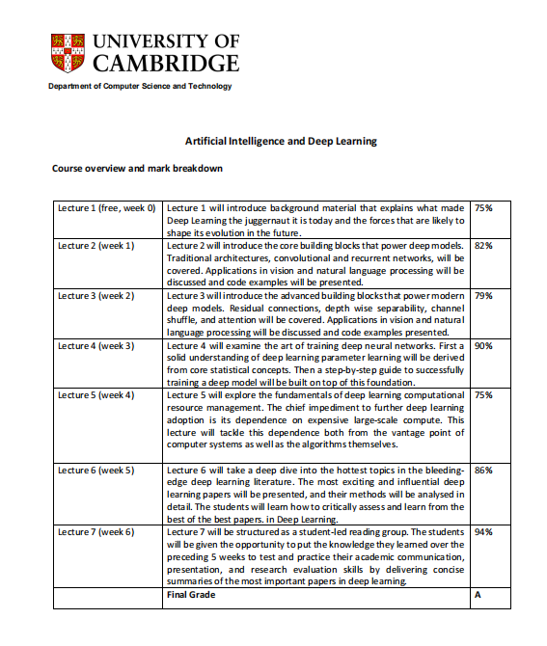顺利完成学习后，学生将获得剑桥大学机器学习系统实验室（MLSys）主任颁发的成绩单与项目证书（即剑桥大学计算机学院终身教授推荐信）。

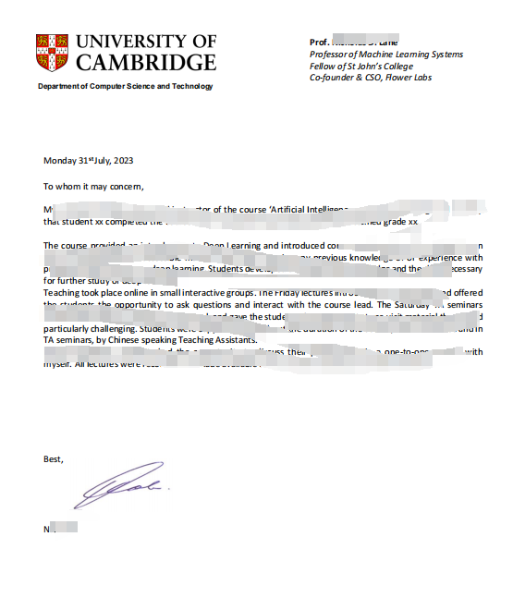

图：成绩单与推荐信样图

【**项目费用**】

|  |  |
| --- | --- |
| 项目总费用 | 约人民币3.36万元 |
| 费用包括： | 学费、杂费、软件使用费、科学研讨会、住宿与早餐、文化体验活动、伦敦一日游含车导、医疗与意外保险、接送机及项目服务费 |
| 费用不包括： | 国际机票、英国签证费与其它个人消费 |

**五、项目申请**

1. 英语要求：托福79/雅思6.0/四级500/六级470/Duolingo 105/Versant 51即可申请；
2. 报名方式： 全美国际教育协会网站[www.usiea.org](http://www.usiea.org) 填写《世界名校访学项目报名表》；

全美国际教育协会官微：全美国际访学微刊

项目邮箱咨询：[visitcambridge@yeah.net](mailto:visitcambridge@yeah.net)

建议申请截止日期：2024.10.20